**MANUAL DE USUARIO**

**NAVEGACION ENTRE INTERFACES GRAFICAS SPRINT 2**

1. Digitar en la barra de dirección: [www.tutoweb.com](http://www.tutoweb.com)

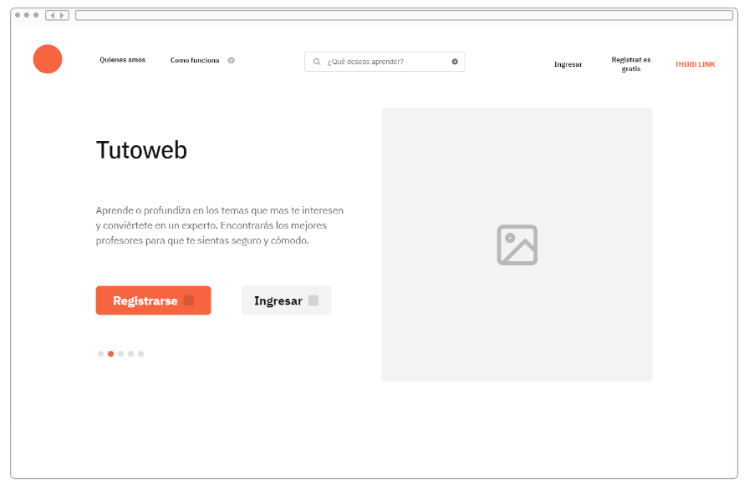

**Contribuido por Johana Lorena Vera.**

1. Oprimir en el botón registrarse que nos direcciona a:

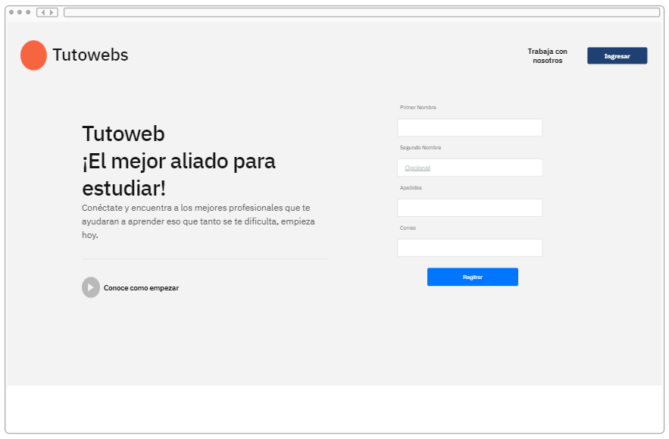

**Contribuido por Jesús Camargo.**

**Nota: Para la entrega del Sprint 2, únicamente logramos desarrollar estas dos interfaces graficas de navegación.**